PUMA
Ruby İçin Eşzamanlı Web Sunucusu
ÇAĞATAY ÖZSU
20222425034

1. Puma Nedir?
Puma, Ruby programlama dili ile yazılmış, açık kaynaklı ve yüksek performanslı bir web uygulama sunucusudur. 2011 yılında Evan Phoenix tarafından geliştirilen Puma; Rack arayüzünü destekleyen tüm Ruby web çerçeveleriyle (Rails, Sinatra, Hanami vb.) sorunsuz çalışabilmektedir. Ruby on Rails 5.0 sürümünden itibaren varsayılan web sunucusu olarak seçilmesiyle birlikte Ruby ekosistemindeki konumu daha da güçlenmiştir.
Puma, özellikle çok çekirdekli işlemcilerden verim almak için iş parçacığı (thread) tabanlı bir eşzamanlılık modeli benimser. Bu model, aynı süreç (process) içinde birden fazla isteği paralel olarak işleyebildiğinden hem bellek tüketimini düşürür hem de istek başına gecikmeyi (latency) azaltır.

Temel Kimlik Bilgileri
Araç Adı | Puma – Ruby için Eşzamanlı Web Sunucusu
Geliştirici | Evan Phoenix (Puma Projesi)
İlk Sürüm | 2011
Lisans | BSD 3-Clause (Açık Kaynak)
Programlama Dili | Ruby, C (uzantılar)
Resmi Web Sitesi | puma.io
Kullanım Alanı | Ruby on Rails, Sinatra, Rack tabanlı web uygulamaları

2. Mimari ve Teknik Yapı

2.1 Hibrit Fork + Thread Modeli
Puma, çalışma zamanında iki farklı eşzamanlılık mekanizmasını bir arada kullanır:
- Worker: Worker (İşçi) Süreçleri: Her biri Ruby yorumlayıcısının bağımsız bir kopyasını çalıştıran alt süreçlerdir. Cluster modu ile etkinleştirilirler ve işlemci çekirdeği başına bir worker açmak yaygın bir yaklaşımdır.
- Thread Havuzu: Thread Havuzu: Her worker süreci içinde belirli sayıda iş parçacığı oluşturulur. Varsayılan ayar 0-5 arası dinamik thread havuzudur; yük arttıkça thread sayısı maksimuma ulaşır.
Bu hibrit yapı sayesindePuma'nın bu hibrit yapısı sayesinde Ruby'nin tek işlemci çekirdeğine sıkışma problemi çözülür ve tüm işlemci gücü verimli kullanılır.

2.2 Cluster ve Single Modlar
- Single Mode: Single Mode: Tek bir işlem, çok sayıda thread ile istekleri karşılar. Geliştirme ortamı veya düşük trafikli uygulamalar için idealdir.
- Cluster Mode: Cluster Mode: Birden fazla worker süreç, kontrol işlemi (master) altında yönetilir. Üretim ortamları için önerilir; master süreç çöken worker'ları otomatik olarak yeniden başlatır.

2.3 Sıfır Kesintili Yeniden Başlatma (Phased Restart)
Cluster modunda çalışan Puma, aşamalı yeniden başlatma (phased restart) özelliğiyle mevcut bağlantıları kesmeden sunucuyu güncellemeye olanak tanır. Bu özellik, yoğun trafikli üretim sistemlerinde kod dağıtımı sırasında kritik önem taşır.

3. Linux Ekosistemindeki Rolü
Puma, Linux tabanlı sunucularda genellikle Nginx veya Apache'nin arkasında bir uygulama sunucusu olarak konumlandırılır. Bu yaygın mimaride HTTP isteklerini önce ters vekil (reverse proxy) alır, statik dosyaları kendisi sunarken dinamik Ruby uygulama isteklerini Unix domain soket veya TCP bağlantısı aracılığıyla Puma'ya iletir.
Linux üzerindeki Puma kurulumlarında systemd servis yöneticisi ile entegrasyon sağlanarak sunucunun sistem açılışında otomatik başlaması, çökme sonrası otomatik yeniden başlatılması ve günlük (log) yönetimi merkezi hale getirilir.
- Sinyal desteği: Linux sinyalleri (SIGTERM, SIGHUP, SIGUSR1, SIGUSR2) ile Puma kontrol edilir. SIGUSR1 tüm cluster'ı graceful restart yaparken SIGUSR2 hot restart gerçekleştirir.
- Unix soket desteği: TCP yerine Unix domain socket kullanımı aynı sunucudaki proxy ile iletişimde TCP overhead'ini ortadan kaldırır ve performansı artırır.
- Systemd entegrasyonu: Puma, Linux'un systemd yapısıyla uyumlu çalışır, sunucu yeniden başladığında otomatik olarak ayağa kalkar.
- 4. Kurulum Adımları (Ubuntu/Debian)

4.1 Ruby Ortamının Hazırlanması
Kuruluma başlamadan önce sistemde Ruby'nin yüklü olması gerekir. rbenv veya RVM gibi Ruby versiyon yöneticileri önerilir:
sudo apt update && sudo apt install -y curl git build-essential libssl-dev
curl -fsSL https://github.com/rbenv/rbenv-installer/raw/main/bin/rbenv-installer | bash
echo 'export PATH="$HOME/.rbenv/bin:$PATH"' >> ~/.bashrc
echo 'eval "$(rbenv init -)"' >> ~/.bashrc && source ~/.bashrc
rbenv install 3.3.0 && rbenv global 3.3.0

4.2 Puma Gem Kurulumu
Puma, RubyGems paket yöneticisi aracılığıyla tek komutla yüklenebilir:
gem install puma
Mevcut bir Rails projesi için Gemfile'a eklenir:
# Gemfile
gem "puma", "~> 6.0"
bundle install

4.3 Temel Yapılandırma (config/puma.rb)
Puma'nın davranışı config/puma.rb dosyasıyla belirlenir:
# İşçi (worker) sayısı - genellikle CPU çekirdeği sayısına eşit
workers ENV.fetch('WEB_CONCURRENCY') { 2 }

# Her worker içindeki thread havuzu
threads_count = ENV.fetch('RAILS_MAX_THREADS') { 5 }
threads threads_count, threads_count

# Bağlantı noktası ve ortam
port ENV.fetch('PORT') { 3000 }
environment ENV.fetch('RAILS_ENV') { 'development' }

# Cluster mod için worker ön yükleme
preload_app!

# Veritabanı bağlantısı fork sonrası yeniden bağlan
on_worker_boot do
ActiveRecord::Base.establish_connection if defined?(ActiveRecord)
end

4.4 Systemd Servis Dosyası
Puma'nın Linux servis olarak çalışması için /etc/systemd/system/puma.service dosyası oluşturulur:
[Unit]
Description=Puma HTTP Server
After=network.target

[Service]
Type=simple
User=deploy
WorkingDirectory=/var/www/puma_odevi
ExecStart=/usr/local/bin/bundle exec puma -C config/puma.rb
Restart=always
RestartSec=1

[Install]
WantedBy=multi-user.target

# Etkinleştirme ve başlatma
sudo systemctl enable puma && sudo systemctl start puma

4.5 Test Uygulamasının Çalıştırılması
# config.ru
app = proc do |env|
['200',
{'Content-Type' => 'text/html; charset=utf-8'},
["<h1>İzmir Ekonomi Üniversitesi - Linux İşletim Sistemi Dersi</h1>
<h2>Puma Web Sunucusu Başarıyla Çalışıyor!</h2>
<p>Hazırlayan: Çağatay Özsu</p>"]
]
end

run app
Bu dosya hazırlandıktan sonra terminal üzerinden puma config.ru komutu verilmiş ve sunucunun 9292 portu üzerinden isteklere cevap verdiği doğrulanmıştır.
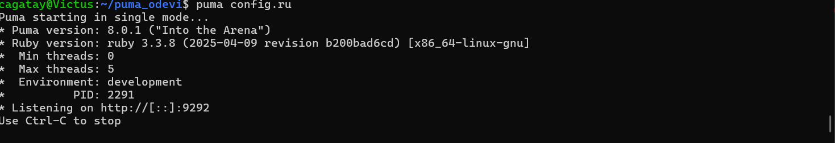

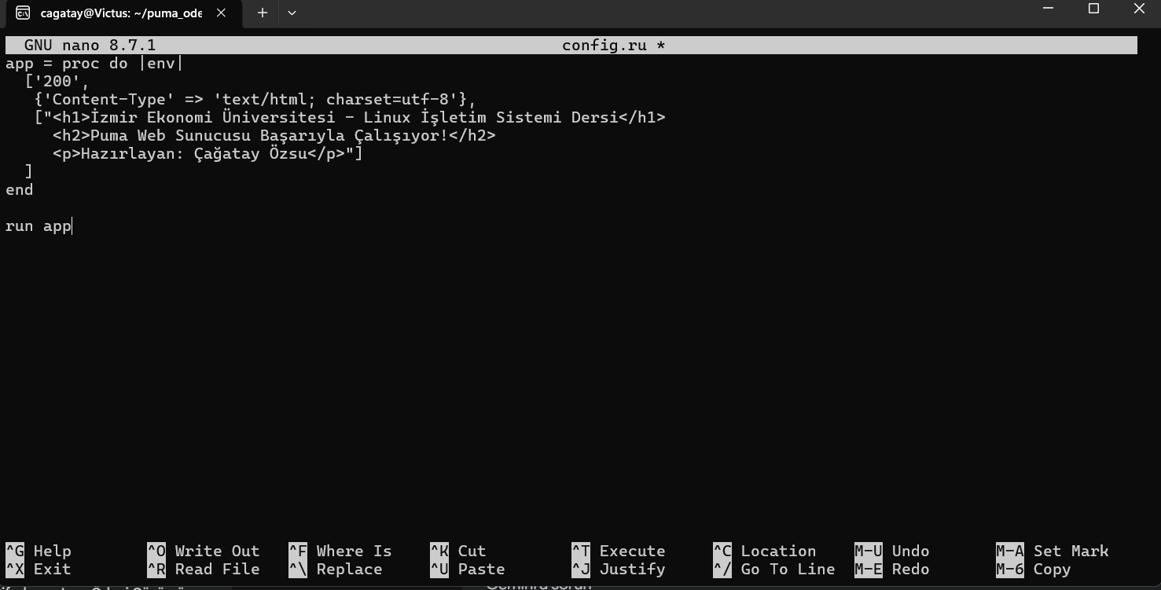

"Tarayıcı üzerinden localhost:9292 adresine gidildiğinde başarılı sayfa çıktısı elde edilmiştir:"

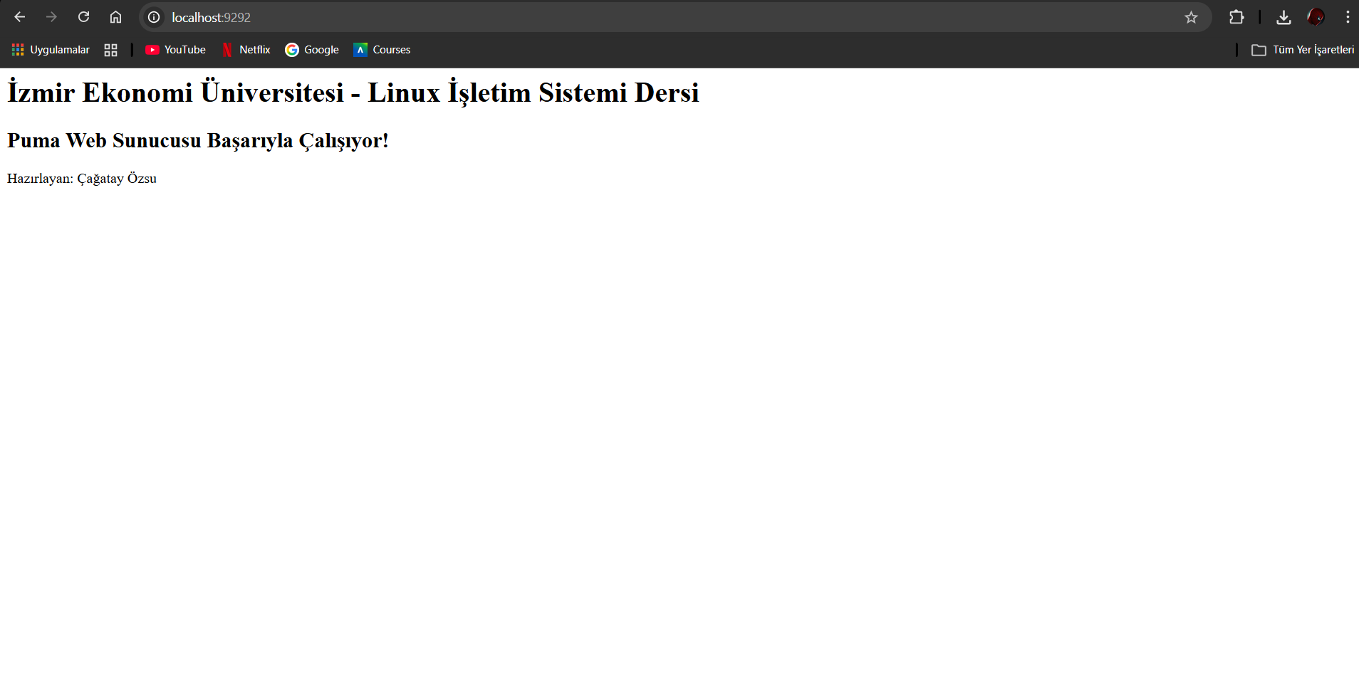

5. Nginx ile Ters Vekil Konfigürasyonu
Üretim ortamında Puma tek başına kullanılmaz; önüne Nginx yerleştirilir. Nginx statik dosyaları direkt sunar, SSL sonlandırır ve istekleri Unix socket üzerinden Puma'ya yönlendirir:
upstream puma_app {
server unix:///var/www/puma_odevi/tmp/sockets/puma.sock fail_timeout=0;
}

server {
listen 80;
server_name localhost;
root /var/www/puma_odevi/public;

location ^~ /assets/ {
gzip_static on;
expires max;
}

location / {
try_files $uri @puma;
}

location @puma {
proxy_pass http://puma_app;
proxy_set_header X-Real-IP $remote_addr;
proxy_set_header Host $host;
}
}

6. Karşılaştırma: Puma vs Diğer Ruby Sunucuları

Özellik | Puma | Unicorn | Passenger
Mimari | Thread+Fork | Fork-only | Fork+Thread
Bellek Kullanımı | Düşük | Yüksek | Orta
Eşzamanlılık | Çok yüksek | Orta | Yüksek
Rails Varsayılanı | Evet (v5+) | Hayır | Opsiyonel

Puma, hem fork hem de thread kullanarak bu iki dünyanın avantajlarını birleştirir. Unicorn'a kıyasla bellek kullanımı önemli ölçüde düşükken, thread desteği sayesinde I/O yoğun işlemlerde çok daha fazla eşzamanlı bağlantıyı yönetebilir.

7. Sektörel Kullanım Senaryoları

7.1 E-Ticaret Platformları
Yüksek eşzamanlı kullanıcı trafiğine maruz kalan e-ticaret sistemlerinde Puma'nın cluster+thread modeli, flash sale (ani yoğun satış) dönemlerinde bile düşük gecikme süresiyle istekleri karşılayabilir. Shopify başta olmak üzere birçok büyük e-ticaret platformu Ruby on Rails ve Puma kombinasyonunu kullanmaktadır.

7.2 API Sunucuları
Ağırlıklı olarak JSON API döndüren mikro servis mimarilerinde Puma, düşük bellek ayak izi ve yüksek istek hacmini bir arada sunarak tercih edilen sunucular arasına girmiştir. GitHub'ın Ruby tabanlı servisleri bu kullanım senaryosuna örnek gösterilebilir.

7.3 Konteyner ve Kubernetes Ortamları
Docker konteynerlerinde Puma, tek worker + çok thread modunda çalıştırılarak kaynak kullanımı optimize edilir. Kubernetes ortamlarında yatay ölçekleme (horizontal scaling) pod seviyesinde yapıldığından her pod'da tek Puma süreci tercih edilir.

7.4 CI/CD ve Test Ortamları
Entegrasyon testleri sırasında Rails uygulamalarını ayağa kaldırmak için Puma tek mod olarak kullanılır. Hızlı başlangıç süresi ve düşük kaynak tüketimi test pipeline'larında avantaj sağlar.

8. Sonuç ve Değerlendirme
Puma, Ruby ekosistemindeki en olgun ve performanslı web sunucusu konumuna erişmiştir. Hibrit fork+thread mimarisi sayesinde hem çok çekirdekli işlemcilerden tam verim alınabilmekte hem de I/O bekleme süreleri verimli biçimde değerlendirilebilmektedir. BSD lisansı altında dağıtılan ve aktif olarak geliştirilen bu araç, Linux tabanlı üretim ortamlarında Nginx ile kombinlendiğinde kurumsal düzeyde güvenilirlik, düşük gecikme ve yüksek ölçeklenebilirlik sunmaktadır.
Rails'in varsayılan sunucusu olması, Puma'yı öğrenmesi kolay, dokümantasyonu geniş ve topluluk desteği güçlü bir çözüm haline getirmiştir. Küçük startup projelerinden Shopify ve GitHub gibi milyonlarca kullanıcıya hizmet veren platformlara kadar geniş bir yelpazede başarıyla kullanılmaktadır.

Kaynaklar
- Puma Resmi Dokümantasyonu: https://puma.io
- Puma GitHub Deposu: https://github.com/puma/puma
- Ruby on Rails Kılavuzu (Puma bölümü): https://guides.rubyonrails.org
- Evan Phoenix, 'Puma: A Modern Concurrent Web Server', RubyConf 2012
- DigitalOcean: 'How To Deploy a Rails App with Puma and Nginx on Ubuntu'
- Jesse Storimer, 'Working with Unix Processes', Pragmatic Bookshelf
- Nginx Resmi Dokümantasyonu – Reverse Proxy: https://nginx.org/en/docs/
- Systemd Servis Yönetimi: https://www.freedesktop.org/software/systemd/man/

